

Любительский спортивный клуб «Остров Юность»

ПОЛОЖЕНИЕ
о проведении соревнования
по спортивному ориентированию на велосипедах (МТБО) в дисциплине велокросс-спринт

III этап VI Кубка клубов Иркутской области
по спортивному ориентированию

г. Иркутск
2026 г.
1. Дата и место проведения соревнования
12 июля 2026 (воскресенье)
г. Иркутск, мкрн. Синюшина Гора
Место проведения соревнования:
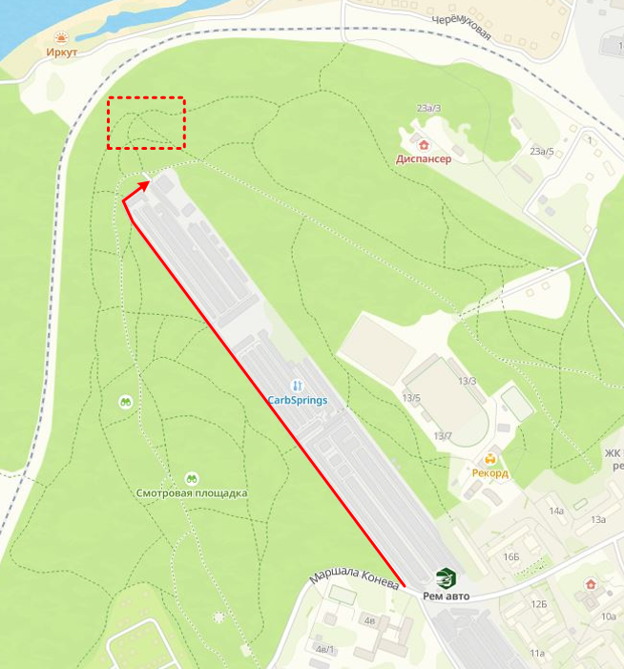

2. Руководство проведения соревнования
Организатор соревнований: Любительский спортивный клуб «Остров Юность»
ГСК (главная судейская коллегия):
Главный судья: Гайсин Руслан, тел: +79501008278
Зам. главного судьи: Букина Елена, тел.: +79148822525
Главный секретарь: Белозерцев Александр, тел: +79149078522

3. Программа соревнований
09:00 - 11:00 – регистрация, выдача стартовых номеров и инвентаря
11:00 – открытие соревнования
11:30 – начало стартов
14:30 – награждение и закрытие соревнования

4. Участники соревнований
К участию в соревнованиях допускаются мужчины и женщины старше 18 лет, не имеющих противопоказаний по здоровью.
Соревнование проводится по группам:
М - мужчины 2007 г. р. и старше
Ж - женщины 2007 г. р. и старше
М-40 - мужчины 1986 г. р. и старше
Ж-40 - женщины 1986 г. р. и старше
Каждый клуб, участвующий в VI Кубке клубов Иркутской области по спортивному ориентированию, может представить на соревнование любое количество участников в каждой группе. В зачет Кубка Клубов идут два лучших результата клуба в каждой группе.
В открытой группе возможно участие любых желающих в возрасте от 14 лет при отсутствии противопоказаний по здоровью и при наличии необходимого инвентаря.

5. Порядок старта
Старт раздельный с интервалом 2 минуты (сначала стартуют по одному участнику групп М и Ж40, затем через минуту по одному участнику групп Ж и М40). Карта выдаётся за минуту до старта, самостоятельно заправляется участником в велопланшет. Жеребьёвка компьютерная в программе SportOrg. Точка начала ориентирования – пункт К.
6. Карта и дистанция
Масштаб спортивной карты 1:7500, сечение рельефа 2,5 м, формат А4. Карта отпечатана на струйном принтере на стандартной бумаге. Карта подготовлена в 2024 г., корректировка 2026 г., автор Пустовойтов И.М., г. Барнаул.
Способ прохождения дистанции: ориентирование в заданном направлении.
Легенды КП в виде цифрового обозначения КП указаны на карте после порядкового номера КП (двойная нумерация КП).
КП и призмы установлены на колы, конусы или стойки.
!
Во избежание наезда на антивандальный трос и поломки КП не следует проезжать возле КП в неочевидных местах.

7. Условия проведения соревнования и требования к участникам
Соревнования проводятся по правилам вида спорта “Спортивное ориентирование” в дисциплине “велокросс – спринт”.
Дистанция преодолевается на велосипеде. Участник должен стартовать и преодолевать финишную линию с велосипедом (верхом или катить). Дистанцию можно преодолевать бегом, однако в этом случае спортсмен должен самостоятельно транспортировать через все КП велосипед (катить). В случае поломки по ходу прохождения дистанции и невозможности передвигаться на нём, участник также обязан пройти дистанцию с велосипедом (катить), выполнить самостоятельный оперативный ремонт (если это допустимо в пределах контрольного времени), либо принять решение о снятии с соревнования. На труднодоступных для проезда местах участник может переносить велосипед на руках.
Средства отметки КП достижимы всеми спортсменами без схода с велосипеда и находятся на уровне чуть ниже руля взрослого велосипеда.
Неопытным райдерам рекомендуется перед взятием КП спешиться на небольшом расстоянии от КП, подойти пешком и выполнять отметку, не мешая, при этом, другим участникам соревнования. Так же, следует избегать остановки возле КП: после взятия КП бесконтактным методом следует отъехать на расстояние, позволяющее другим участникам беспрепятственно подъехать к КП.
!
Во избежание потери индивидуального средства отметки (чипа) рекомендуется дополнительно фиксировать его к запястью резинкой или верёвкой.

Участники соревнований обязаны:
- заблаговременно до старта подготовить велосипед к участию, проверить давление в колёсах, работоспособность тормозной системы и трансмиссии, установить велопланшет на руль, закрепить стартовый номер на велосипед;
- перед стартом провести очистку чипа, используя для этого установленную в зоне старта станцию «очистка»;
- своевременно являться на старт, с учетом предстартового времени, выходить на старт в экипировке и с инвентарем;
- стартовать на «своей» минуте в соответствии со стартовым протоколом;
- беречь от повреждений оборудование КП (не наезжать на колы и антивандальные тросы);
- при обнаружении на трассе спортсмена, получившего травму, и, при наличии возможности, сообщить о случившемся волонтёру на трассе или по телефону организаторов, указанных на карте;
- в любых ситуациях вести себя с должной осторожностью, учитывать: условия трассы, видимость, опасные объекты, возможность встречи на трассе с другими спортсменами; возможность встречного хода, скопления других участников спортивных соревнований;
!
При выполнении отметки на КП рекомендуется снизить скорость и учитывать возможное нестабильное поведение руля при отрыве одной руки от него и наезде на трещины, колеи, камни и т.п.
- с особой внимательностью учитывать, что соревнование проводится в лесопарковой зоне, где присутствует большое количество гуляющих людей, в т.ч. пожилых и детей, а также любителей активного отдыха (катание на велосипедах, пробежки и т.п.), не следует создавать опасности для жизни и здоровья местных жителей, погрузившись в изучение карты «на ходу»;
- следить за временем нахождения на трассе. В случае превышения контрольного времени сойти с дистанции, незамедлительно прибыть на финиш и произвести считывание чипа у секретаря;
- после пересечения финишной черты трассы спортивных соревнований спортсмен обязан сдать карту судье, убрать велосипед с пути движения участников и произвести считывание чипа у секретаря соревнования.
!
Движение через гаражный кооператив строго запрещено! Будет присутствовать контролёр и местные собаки!

8. Требования к инвентарю
Рекомендуемый тип велосипеда – «горный» (МТБ). Использование любых других типов велосипедов остаётся на усмотрение участников.
Запрещено использовать велосипеды с дополнительным двигателем.
Перечень обязательного снаряжения участника (помимо велосипеда):
- велошлем;
- велопланшет;
- бесконтактный чип SportIdent.
!
Участники, не имеющие в своей экипировке велошлем, к участию в соревновании не допускаются.
В целях безопасности и предотвращения утери вещей на время прохождения дистанции рекомендуется демонтировать с велосипеда все аксессуары: сумки, держатели бутылок, фонари, подножки, крылья, «рога» и т.п.

9. Определение результатов
Фиксация результатов проводится с помощью системы SportIdent. Чипы могут использоваться личные, а также предоставляются в аренду организаторами соревнований. В случае утери арендованного чипа участник оплачивает организаторам возмещение его стоимости в размере 8500 руб.
Результат аннулируется в случае:
- неправильного порядка прохождения дистанции, в том числе отсутствия отметки хотя бы одного КП («лишние» КП при этом не учитываются);
- отсутствия отметки «финиш».
Результат определяется по времени верного прохождения всей дистанции.
Участники, стартующие в открытой группе, на результат соревнования не влияют.
Зачет результатов в Кубке клубов определяется в соответствии с разделом 5 Положения о проведении соревнований по спортивному ориентированию «VI Кубок клубов Иркутской области».

10. Награждение
Победители и призеры в каждой группе (кроме открытой) награждаются медалями, грамотами и памятными подарками.

11. Заявки
Именные предварительные заявки на участие принимаются в электронном виде на https://orgeo.ru/event/44377 до 21:00 местного времени 10 июля 2026 г. (пятница). В случае отсутствия предварительной именной заявки участие в соревнованиях возможно по согласованию с ГСК.
Стартовый взнос составляет 1000 руб. с каждого участника.
Стоимость аренды инвентаря:
- бесконтактный чип – 150 руб.,
- велопланшет – 300 руб.
Стоимость приобретения велопланшета полностью в сборе – 1500 руб., крепления для планшета без «столика» – 1200 руб.
По вопросам аренды/покупки велопланшетов обращаться к Гайсину Руслану по тел. +79501008278 (MAX, telegram). Оплату за аренду надо произвести в срок до 09.07.2026. Неоплаченные заявки после 09.07.2026 аннулируются.

12. Дополнительная информация
Во всех группах разряды не присваиваются.
Участники соревнований размещаются в полевых условиях. Поляна стартового городка не обработана от клещей. Рекомендуется иметь страховой полис с защитой от клещей, а также репелленты.
Ввиду высокой травмоопасности рекомендуется самостоятельно приобрести полис страхования от несчастных случаев на день проведения соревнования. Например: страховая программа Сбербанка «Спортивная защита» для видов спорта «Спортивное ориентирование» и «Велоспорт»: на одного участника при страховой сумме 100000 руб. стоимость страховки на 1 день соревнований – 25 руб.
Каждому участнику необходимо иметь, кроме специального снаряжения, скотч или 4 булавки для крепления номера. Номер участника должен быть закреплен на спине поверх одежды. Дополнительно необходима установка номера на велосипед, крепления для этого будут выданы организаторами.
Для участников соревнований будет организовано питание, рекомендуется с собой взять столовые принадлежности.
Для получения другой дополнительной информации обращаться к ГСК.

